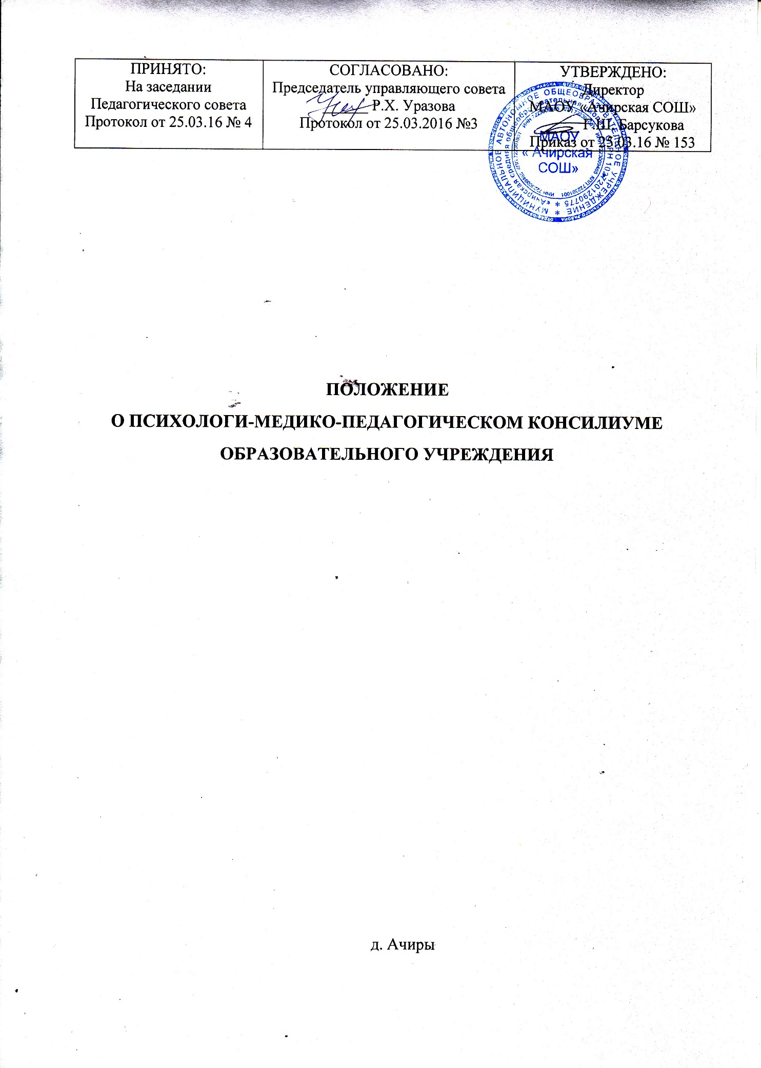

**I. Общие положения**

1. Психолого-медико-педагогический консилиум (далее ПМПк) является одной из форм взаимодействия специалистов образовательного учреждения, объединяющихся для психолого-медико-педагогического сопровождения воспитанников (обучающихся) с отклонениями в развитии или состояния декомпенсации.

2. ПМПк создана на базе муниципального автономного общеобразовательного учреждения «Ачирская средняя общеобразовательная школа» (включает филиалы «Иземетьевская НОШ», «Ишменевская НОШ»), (далее - МАОУ «Ачирская СОШ») приказом руководителя образовательного учреждения при наличии соответствующих специалистов.

3. Общее руководство работой ПМПк возлагается на руководителя МАОУ «Ачирская СОШ»

4. ПМПк в своей деятельности руководствуется Конвенцией о правах ребѐнка, Законом РФ «Об образовании в Российской Федерации», Типовым положением о специальном (коррекционном) учреждении для обучающихся, воспитанников с отклонениями в развитии, Уставом МАОУ «Ачирская СОШ», договорами между образовательным учреждением и родителями (законными представителями) воспитанников и обучающихся, ПМПк и ПМПкомиссией

5. Целью ПМПк является обеспечение диагностико-коррекционного психолого-медико-педагогического сопровождения обучающихся, воспитанников с отклонениями в развитии или состояния декомпенсации исходя из реальных возможностей МАОУ «Ачирская СОШ» и в соответствии со специальными образовательными потребностями, возрастными и индивидуальными особенностями, состоянием соматического и нервно-психического здоровья воспитанников, обучающихся.

**II. Основные задачи ПМПк.**

1. Своевременное выявление и ранняя (с первых дней пребывания ребѐнка в образовательном учреждении) диагностика отклонений в развитии.

2. Профилактика физических, интеллектуальных и эмоционально-личностных перегрузок и срывов ребѐнка.

3. Выявление резервных возможностей развития ребѐнка.

4.Определение характера, продолжительности и эффективности специальной (коррекционной) помощи в рамках, имеющихся в школе возможностей.

5. Подготовка и ведение документации, отражающей уровень актуального развития ребѐнка, динамику его состояния, уровень успешности. Перспективное планирование коррекционно-развивающей работы, оценка еѐ эффективности.

6. Организация взаимодействия между педагогическим составом МАОУ «Ачирская СОШ» и специалистами, участвующими в деятельности ПМПк.

**III. Основные функции ПМПк**

1. Проведение углублѐнного психолого-медико-педагогического изучения ребѐнка на протяжении всего периода его обучения в школе.

2. Диагностика и выявление индивидуальных особенностей личности, программирование возможностей еѐ коррекции.

3 Обеспечение общей и индивидуальной коррекционно-развивающей направленности учебно-воспитательного процесса.

4. Предупреждение психофизиологических перегрузок, эмоциональных срывов.

5. Создание климата психологического комфорта для всех участников педагогического процесса.

**IV. Структура и организация деятельности ПМПк**

1. В состав ПМПк входят:

- заместитель руководителя образовательного учреждения по УВР;

- учителя начальных классов;

- социальный педагог;

- педагог-организатор;

- фельдшер.

При отсутствии специалистов в образовательном учреждении они могут привлекаться к работе ПМПк на договорной основе. Председателем ПМПк является заместитель руководителя образовательного учреждения по учебно-воспитательной работе.

2. Специалисты, включѐнные в ПМПк, выполняют работу в рамках основного рабочего времени, составляя, индивидуальный план работы в соответствии с реальным запросом на обследование детей с отклонениями в развитии. Специалистам может быть установлена доплата за увеличение объѐма работ, размер которой в соответствии со ст. 32 и 54 Закона Российской Федерации «Об образовании в РФ» определяется образовательным учреждением самостоятельно.

3. Обследование ребѐнка специалистами ПМПк осуществляется по инициативе родителей (законных представителей) на основании договора между МАОУ «Ачирская СОШ» и родителями обучающихся и воспитанников. Во всех случаях согласие родителей (законных представителей) на обследование, коррекционную работу должно быть получено в письменном виде.

4. Обследование проводится каждым специалистом ПМПк индивидуально с учѐтом возрастной физической нагрузки на ребѐнка в присутствии родителей (законных представителей).

5. Для обследования ребѐнка на консилиуме должны быть представлены следующие документы:

- выписка из истории развития ребѐнка. При необходимости получения дополнительной медицинской информации о ребѐнке врач (медицинская сестра) консилиума направляет запрос соответствующим медицинским специалистам с согласия родителей (законных представителей).

- педагогическое представление на ребѐнка, в котором должны быть отражены проблемы, возникающие у педагога и воспитателя, работающих с ребѐнком.

- свидетельство о рождении

- при необходимости: рисунки, поделки, результаты самостоятельной деятельности.

6. По данным обследования каждым специалистом составляется заключение и разрабатываются рекомендации.

7. На основании полученных данных коллегиально составляется заключение ПМПк и рекомендации по обучению, развитию и воспитанию ребѐнка с учѐтом его индивидуальных возможностей и особенностей.

8. Изменение условий получения образования (в рамках возможностей, имеющихся в данном образовательном учреждении) осуществляется по заключению ПМПк и заявлению родителей.

9. В апреле-мае ПМПк анализирует результаты коррекционно-развивающего обучения каждого ребѐнка на основании динамического наблюдения и принимают решение о его дальнейшем обучении и воспитании.

10. При отсутствии условий, адекватных индивидуальным особенностям ребѐнка, а также при необходимости углублѐнной диагностики или разрешения конфликтных и спорных вопросов специалисты ПМПк рекомендуют родителям обратиться в ПМПкомиссию.

11. В ПМПк ведѐтся следующая документация:

- годовой план и график плановых заседаний ПМПк;

- журнал записи детей на ПМПк;

- журнал регистрации заключений, рекомендаций специалистов и коллегиального заключения и рекомендаций ПМПк;

- карты (папки) развития ребѐнка;

- список специалистов консилиума, расписание их работы;

- журнал регистрации архива ПМПк

- архив ПМПк.

12. Архив ПМПк хранится в специально оборудованном месте и выдаѐтся только членам ПМПк, о чѐм в журнале регистрации архива ПМПк делается соответствующая запись.

**V. Порядок подготовки и проведения ПМПк**

1. Заседания ПМПк подразделяются на плановые и внеплановые.

2. ПМПк работает по плану, установленному на один учебный год. Плановые ПМПк проводятся не реже 1 раза в квартал. Деятельность планового консилиума ориентирована на решение следующих задач:

- определение путей психолого-педагогического сопровождения ребѐнка;

- выработка согласованных решений по определению образовательного и коррекционно-развивающего маршрута ребѐнка;

- динамическая оценка состояния ребѐнка и коррекция ранее намеченной программы.

Внеплановые ПМПк собираются по запросам специалистов, ведущих с данным ребѐнком коррекционно-развивающее обучение и развитие, а также родителей ребѐнка. Поводом для внепланового ПМПк является отрицательная динамика обучения и развития ребѐнка.

Задачами внепланового ПМПк являются:

- решение вопроса о принятии каких-либо необходимых экстренных мер по выявленным обстоятельствам;

- изменение ранее проводимой коррекционно-развивающей программы в случае еѐ неэффективности.

3. Для повышения эффективности коррекционно-развивающей работы ребѐнку, проходящему ПМПк и взятому на коррекционно-развивающее обучение и внеурочную коррекционную работу, назначается ведущий специалист.

4. Решением ПМПк ведущим специалистом назначается в первую очередь воспитатель группы, но может быть назначен любой другой специалист, проводящий коррекционно-развивающую работу. Ведущий специалист отслеживает динамику развития ребѐнка и эффективность оказываемой ему помощи и выходит с инициативой повторных обсуждений на ПМПк.

5. Подготовка к проведению ПМПк.

5.1. Обсуждение проблемы ребѐнка на ПМПк планируется не позднее двух недель до даты его проведения .

5.2. Председатель ПМПк ставит в известность родителей и специалистов ПМПк о необходимости обсуждения проблемы ребѐнка и организует подготовку и проведение заседания ПМПк.

5.3. Ведущий специалист составляет список специалистов, участвующих в ПМПк. В него входят специалисты, непосредственно работающие с ребѐнком и знающие его проблематику.

5.4. Данные специалисты, ведущие непосредственно работу с ребѐнком, обязаны не позднее чем за 3 дня до проведения ПМПк представить ведущему специалисту характеристику динамики развития ребѐнка и заключение, в котором должна быть оценена эффективность проводимой развивающей и коррекционной работы и даны рекомендации по дальнейшему проведению коррекционной работы. Ведущий специалист готовит своѐ заключение по ребѐнку с учѐтом представленной ему дополнительной информации к моменту проведения ПМПк.

6. Порядок проведения ПМПк.

6.1. ПМПк проводится под руководством председателя, а в его отсутствие – заместителя председателя консилиума.

6.2. Председатель консилиума имеет право по согласованию с руководителем МАОУ «Ачирская СОШ» в разовом порядке назначить временного председателя данного ПМПк из числа высококвалифицированных специалистов ПМПк.

6.3. На заседании ПМПк ведущий специалист, а также все специалисты, участвовавшие в обследовании или коррекционной работе с ребѐнком, представляют заключения на ребѐнка и рекомендации. Коллегиальное заключение ПМПк содержит обобщѐнную характеристику структуры нарушения психофизического развития ребѐнка (без указания диагноза) и программу специальной (коррекционной) помощи, обобщающую рекомендации специалистов.

6.4. Заключения специалистов, коллегиальное заключение ПМПк доводятся до сведения родителей (законных представителей) в доступной для понимания форме, предложенные рекомендации реализуются только с их согласия.

6.5. При направлении ребѐнка на ПМПк копия коллегиального заключения выдаѐтся родителям на руки или направляется по почте, копии заключений специалистов направляются только по почте или сопровождаются представителем ПМПк. В другие учреждения и организации заключения специалистов и коллегиальное заключение ПМПк могут направляться только по официальному запросу.

6.6. Протокол ПМПк оформляется секретарѐм консилиума не позднее чем через 3 дня после его проведения и подписывается председателем, всеми членами ПМПк.

**VI. Права и обязанности специалистов ПМПк.**

1. Специалисты имеют право:

- самостоятельно выбирать средства, оптимальные формы и методы работы с детьми и взрослыми, решать вопросы приоритетных направлений своей деятельности;

- обращаться к педагогическим работникам, администрации школы, родителям для координации коррекционной работы.

- Проводить в МАОУ «Ачирская СОШ» индивидуальные и групповые обследования (медицинские, логопедические, психологические);

- Требовать от администрации МАОУ «Ачирская СОШ» создания условий, необходимых для успешного выполнения профессиональных обязанностей, обеспечения инструктивной и научно-методической документацией;

- получать от руководителя школы информацию информативно-правового и организационного характера, знакомиться с соответствующими документами;

- обращаться за консультацией в образовательные, медицинские, дефектологические учреждения;

- вести просветительскую деятельность по пропаганде психолого-медико-педагогических знаний;

- обобщать и распространять опыт своей работы, выпускать буклеты, методические разработки, рекомендации и т. д.

2. Специалисты ПМПк обязаны:

- рассматривать вопросы и принимать решения строго в рамках своей профессиональной компетенции;

- в решении вопросов исходить из интересов ребѐнка, задач его обучения, воспитания и развития, работать в соответствии с профессионально-этическими нормами, обеспечивая полную конфиденциальность получаемой информации;

- принимать решения и вести работу в формах, исключающих возможность нанесения вреда здоровью, чести и достоинству обучающихся, воспитанников, родителей, педагогических кадров;

- оказывать помощь администрации, педагогическому коллективу, родителям в решении проблем, связанных с обеспечением полноценного психического развития, эмоционально-волевой сферы детей и индивидуального подхода к ребѐнку. Участвовать в управлении коллективом, содействовать созданию благоприятного психологического климата в школе, разрабатывать индивидуальные программы коррекционно-развивающей работы с воспитанниками;

- осуществлять профилактику физических, интеллектуальных и психических нагрузок, эмоциональных срывов, организовывать лечебно-оздоровительные мероприятия обучающихся и воспитанников;

- готовить подробное заключение о состоянии развития и здоровья обучаемого, воспитанника для представления на ПМПк, на ПМПкомиссию.

**VII. Ответственность специалистов ПМПк**

1. Специалисты ПМПк несут ответственность за:

- адекватность используемых диагностических и коррекционных методов;

- обоснованность рекомендаций;

- конфиденциальность полученных при обследовании материалов;

- соблюдение прав и свобод личности ребѐнка;

- ведение документации и еѐ сохранность.